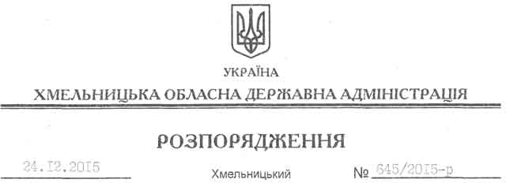

Про передачу в постійне користування земельних ділянок Державному підприємству “Національна енергетична компанія “Укренерго”

На підставі статей 6, 21, 39 Закону України “Про місцеві державні адміністрації”, статей 17, 76, 92, 122, 123, 125, 126 Земельного Кодексу України, розглянувши клопотання ДП “НЕК “Укренерго”, зареєстрованого в обласній державній адміністрації 11.12.2015 року за № 99/8356-11-42/2015, та надану документацію із землеустрою:
1. Затвердити технічну документацію із землеустрою щодо встановлення (відновлення) меж земельних ділянок у натурі (на місцевості) для розміщення, будівництва, експлуатації та обслуговування будівель і споруд об’єктів передачі електричної та теплової енергії на території Павликовецької сільської ради Волочиського району.
2. Надати в постійне користування Державному підприємству “Національна енергетична компанія “Укренерго” земельні ділянки державної власності загальною площею 0,0168 га (землі промисловості, транспорту, зв’язку, енергетики, оборони та іншого призначення) для розміщення, будівництва, експлуатації та обслуговування будівель і споруд об’єктів передачі електричної та теплової енергії, що розташовані за межами населених пунктів Павликовецької сільської ради Волочиського району згідно з додатком.
3. Право постійного користування земельними ділянками ДП “НЕК “Укренерго” виникає з моменту державної реєстрації цього права.
4. Контроль за виконанням цього розпорядження покласти на заступника голови облдержадміністрації відповідно до розподілу обов’язків.

Перший заступник
голови адміністрації В.Процюк

